 | Carátula para entrega de prácticas
Facultad de Ingeniería |  | Laboratorio de docencia

Laboratorios de computación
salas A y B

Profesor: Karina García Morales

Asignatura: Fundamentos de Programación

Grupo: 1120

No. de Práctica: 1

Integrante: Nieto Gallegos Isaac Julián

No. de equipo de cómputo empleado:

No. de lista o Brigada:

Semestre: 2022-1

Fecha de entrega: 14-Sep-2021

Observaciones:

CALIFICACIÓN:

Práctica 1: La computación como herramienta de trabajo del profesional de ingeniería

Objetivo:
El alumno conocerá y utilizará herramientas de software que ofrecen las Tecnologías de
la Información y Comunicación que le permitan realizar actividades y trabajos
académicos de forma organizada y profesional a lo largo de la vida escolar, tales como
manejo de repositorios de almacenamiento y buscadores con funciones avanzadas.

Desarrollo:
Conceptos:
Controlador de versiones: un sistema el cual lleva a cabo el registro de los cambios sobre uno o más archivos (sin importar el tipo de archivos) a lo largo del tiempo.
Git: Es un sistema de control de versiones de código libre, escrito en C, multiplataforma creado en 2005 por Linus Torvalds.
Repositorio: Es el directorio de trabajo usado para organizar un proyecto, aquí se encuentran todos los archivos que integran nuestro proyecto.
Motor de búsqueda: Aplicaciones informáticas que rastrean la red de redes (Internet) catalogando, clasificando y organizando información, para poder mostrarla en el navegador.
Actividad de creación de un formulario en Google Forms:
En ésta actividad, se utilizó la herramienta Google Forms para crear un formulario, mediante capturas de pantalla se narrará el procedimiento de la actividad:
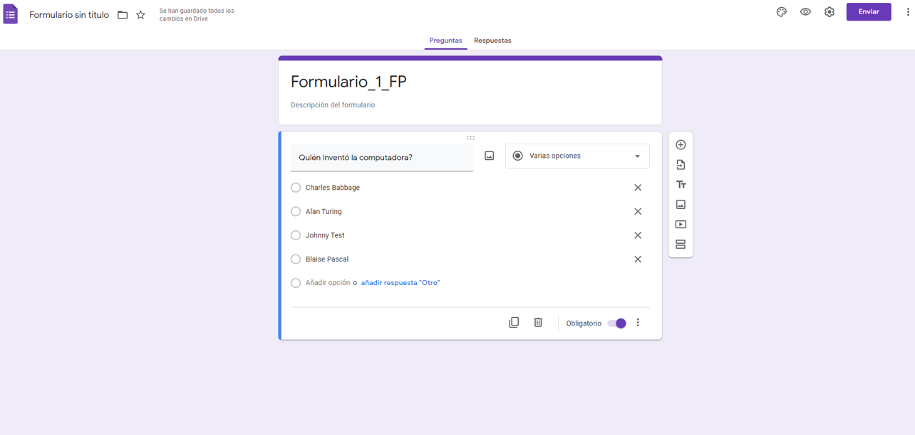
Creando un formulario, sólo se puso una pregunta de opción múltiple.

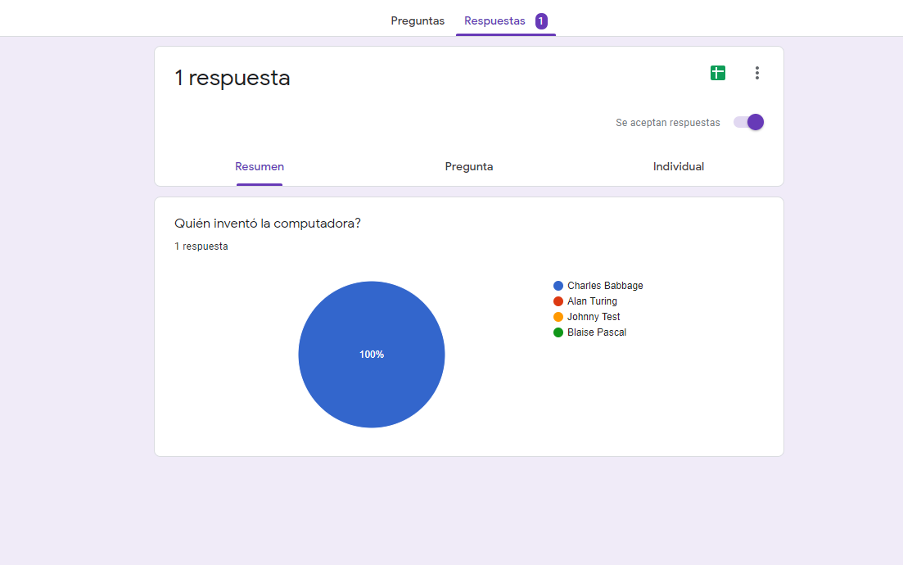
Después de haberse enviado la liga del formulario a cinco de mis compañeros, obtuve la gráfica de las respuestas obtenidas.

Actividad de comandos de búsqueda:
Para la siguiente actividad se puso a prueba el uso de comandos en el motor de búsqueda Google, como evidencia de la actividad se adjuntan capturas de pantalla comentadas, probando los diversos comandos de búsqueda.
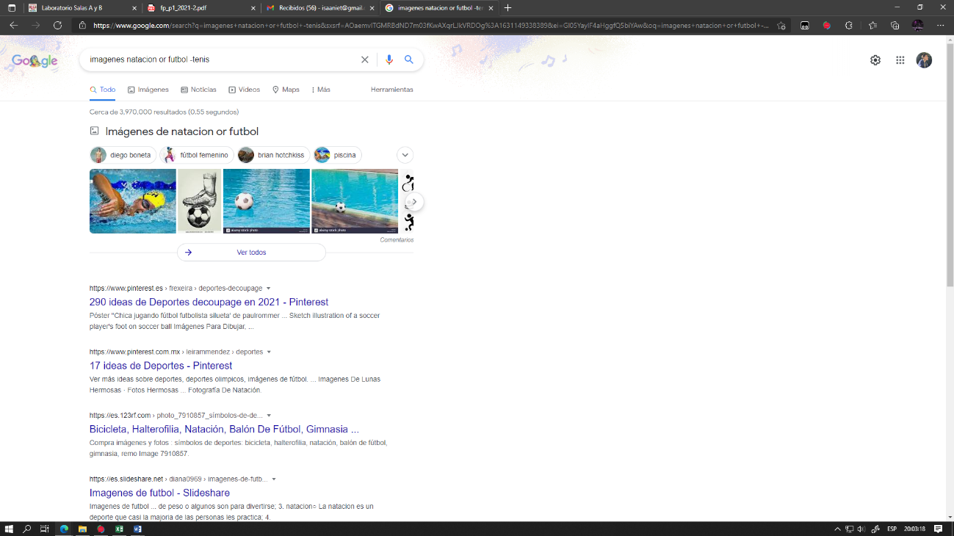

Probando el comando or
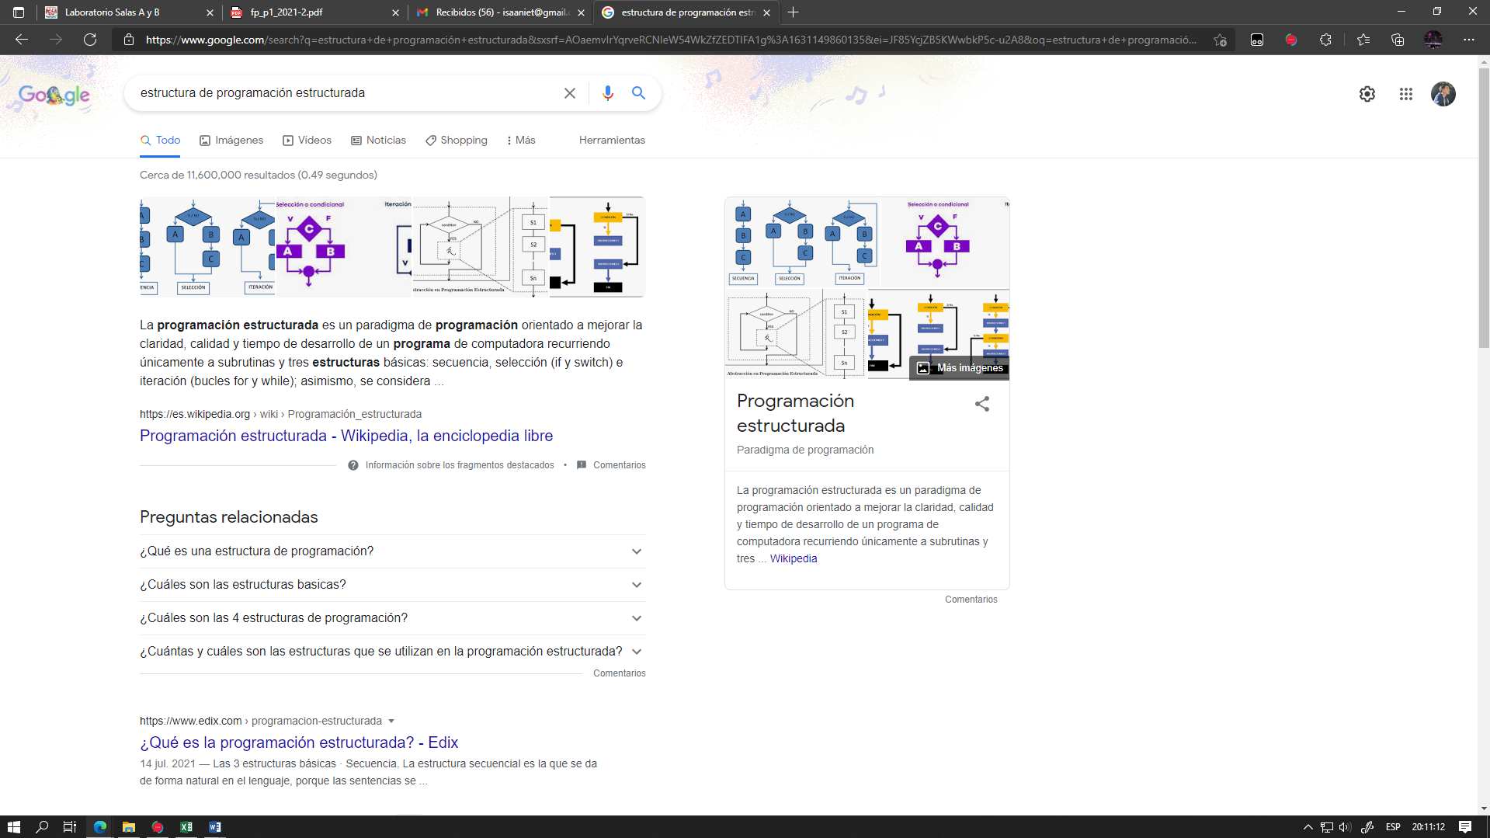
Probando una búsqueda sin comandos, se puede observar que los resultados son poco específicos
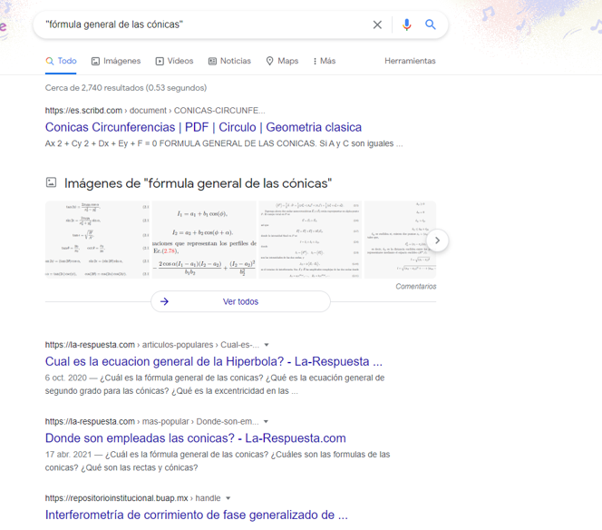.
Haciendo una búsqueda más específica, utilizando el comando comillas, podemos observar que el resultado es más específico.

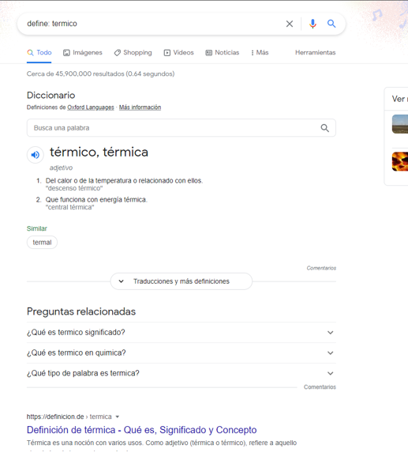
Utilizando el comando define para obtener la definición de un término.
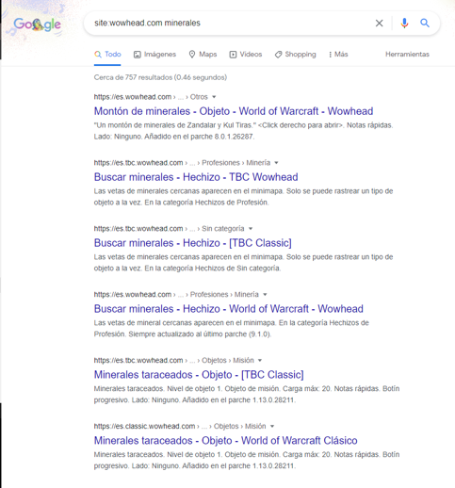
Utilizando el comando site: para buscar en un sitio específico, podemos observar como todos los resultados dirigen al mismo sitio.
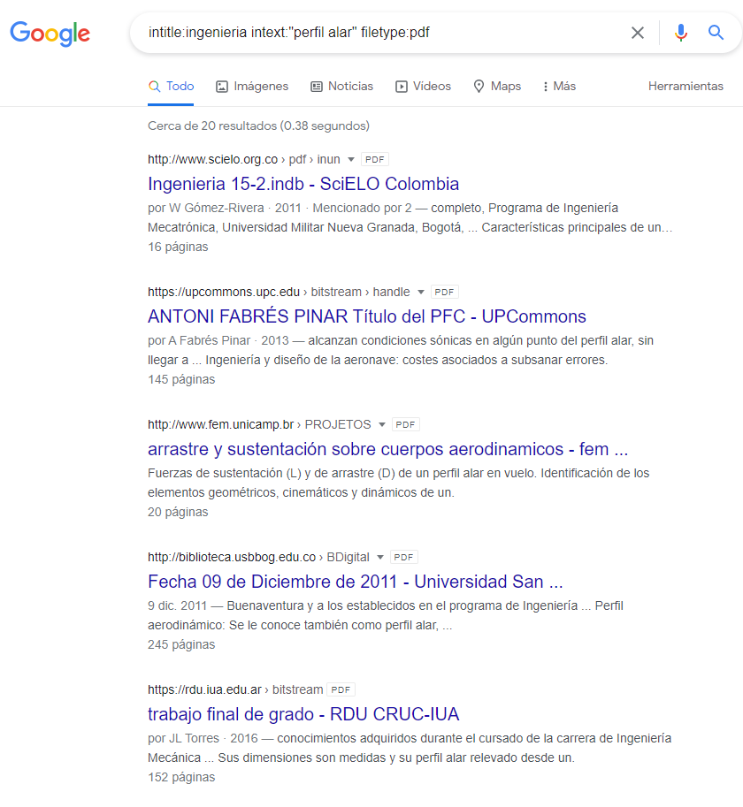
Utilizando los comandos intitle, intext y filetype a la vez para encontrar un texto en pdf, con la palabra ingeniería en su título y que hable de un perfil alar
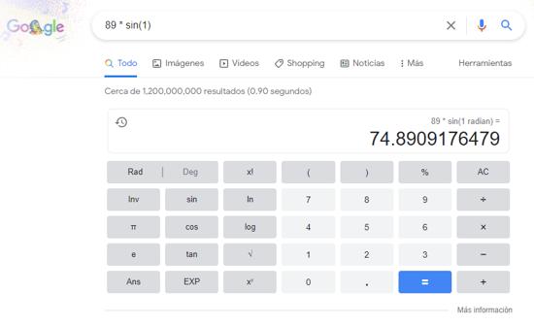
Usando la calculadora de Google para realizar una operación.
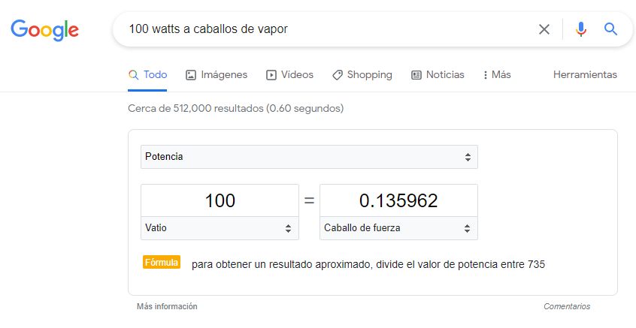
Ahora, con el conversor de unidades integrado en google podemos convertir diversas unidades incluidas.
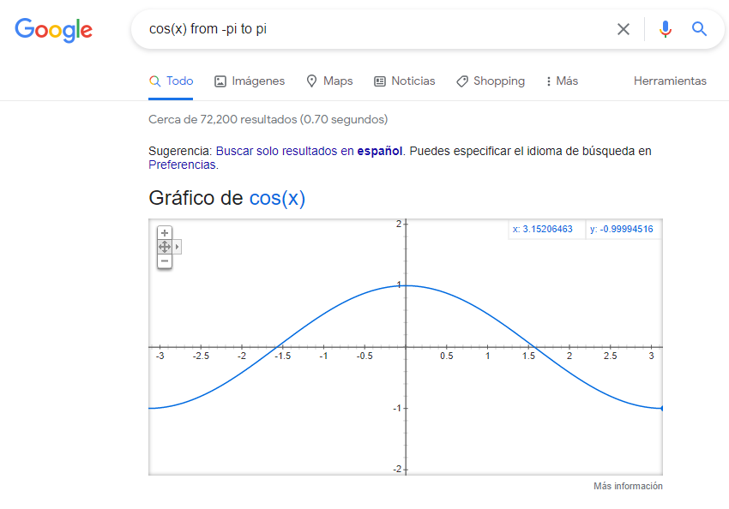
Google también posee graficadora de funciones.

Y, además, Google también posee un sistema de búsqueda de imágenes, el cual en mi siguiente ejemplo lo usaré para buscar una foto de mi mascota.
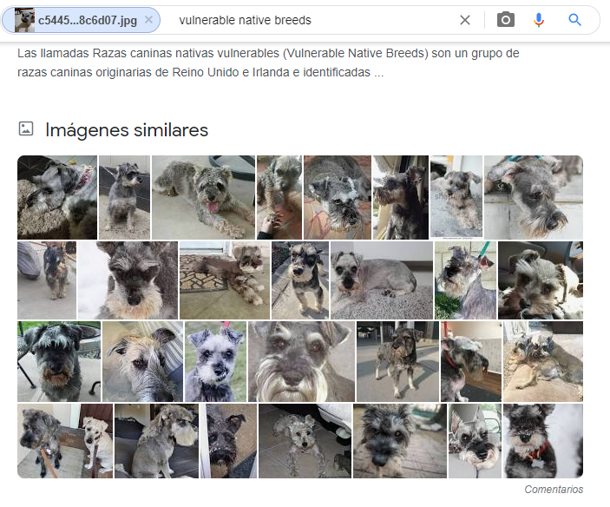
Al parecer mi perro fue identificado como una raza vulnerable nativa, pero igual las imágenes similares, en efecto muestran perros con parecido al mío.

Ejercicios de tarea
Investigación acerca del almamiento en la nube.
Podemos definir almacenamiento en la nube como un servicio que permite almacenar datos, transfiriéndolo a través de internet a un sistema de almacenamiento externo a nuestra ubicación, que es mantenido por un tercero. Este almacenamiento puede ser de naturaleza personal, guardando aquí cosas como copias de seguridad de correos electrónicos, fotos, vídeos, u otros archivos que el usuario le sean personales.
También se puede aplicar al mundo empresarial, lo que permite a las empresas utilizar almacenamiento en la nube como una solución a hacer copias de seguridades remotas donde una compañía pueda guardar su información e incluso como una herramienta para compartir ésta misma entre ubicaciones.
Existen diversos servicios proveedores de almacenamiento en la nube, a continuación, se presentarán tres opciones y sus respectivas ventajas y desventajas.

Dropbox:
Ventajas:
- Integración con diversos servicios como Office, Trello, Slack, entre otros.
- 1TB de espacio de almacenamiento por 10 dólares al mes.
- Tiene control de versiones.
- Tiene un gestor de contraseñas para guardar nuestras contraseñas de forma segura.
Desventajas:
- Su plan gratuito da muy poco espacio (2GB)
- Su control de versiones no es adecuado para programación.

Drive:
Ventajas:
- Su plan gratuito ofrece 15GB de almacenamiento, una cantidad decente.
- Tiene su propia paquetería completamente en la nube hecha para trabajo colaborativo (Hojas de cálculo, documentos, diapositivas, etc.)
- Respaldado por Google, un gigante tecnológico.
- Tiene control de versiones.
Desventajas:
- Su control de versiones no es el adecuado para programar.
- Está demasiado integrado con los servicios de Google, lo cual lo hace una opción menos simple.

Onedrive:
Ventajas:
- Integración con Outlook en su plan gratuito y con toda la paquetería de Office 365 en su plan de pago.
- Servicio de comprobación de identidad para ciertos archivos.
- Sincronización con el escritorio de Windows
Desventajas:
- Su plan gratuito solo tiene 5GB de almacenamiento y ninguna integración con otros servicios.
- Control de versiones no adecuado para programar.

Generando un paraboloide con la graficadora de Google.
Un paraboloide es una superficie doblemente reglada, que se construye a partir de rectas, su ecuación general es la siguiente:
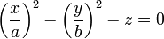
En base a ésta fórmula, podemos obtener una ecuación graficable por google.
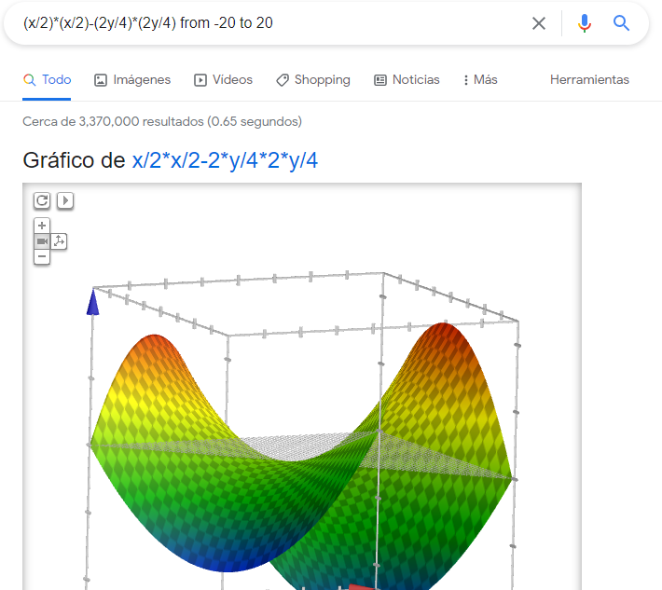
Algoritmo Page Rank
Con PageRank nos referimos más que a un algoritmo a una familia de algoritmos que ha desarrollado Google desde 1999 para indexar sus resultados de búsqueda.
PageRank confía en la naturaleza democrática de la web usando su amplia composición de enlaces como un indicador del valor de una página en específico. Google interpreta un enlace de una página A a una página B como un voto, de la página A, para la página B.
Google mira más allá del volumen de votos, o enlaces que una página obtiene; además examina la página que emite el voto. Los votos emitidos por las páginas consideradas "relevantes", o sea con un PageRank alto, valen más, y ayudan a hacer a otras páginas "relevantes". Por consiguiente, el PageRank de una página refleja el valor de la misma en Internet.

Actividad en casa de la práctica.
Como actividad en casa, debemos crearnos una cuenta de GitHub y crear un repositorio para el proyecto, de ésta forma.
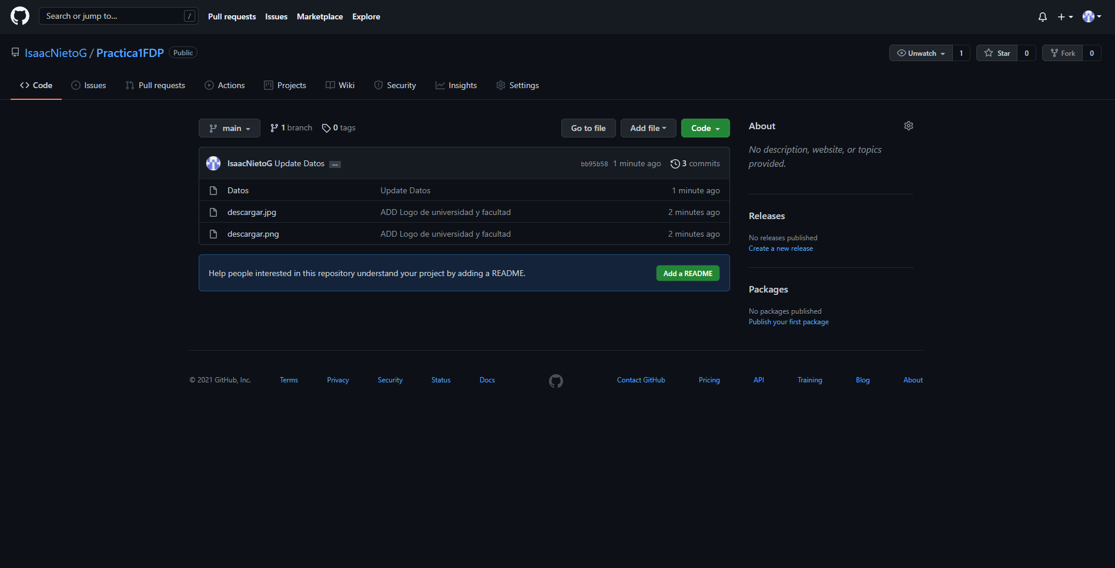

Liga del repositorio: IsaacNietoG/Practica1FDP (github.com)

Conclusiones:
En esta práctica pudimos aprender a utilizar distintas herramientas que nos servirán no sólo para la escuela si no probablemente también para nuestra vida como profesionistas, herramientas tales como motores de búsqueda, para buscar entre el inmenso mar de páginas de internet, y todas las herramientas que éstos ofrecen; herramientas de almacenamiento en la nube para poder trabajar en cualquier lugar que queramos; y GitHub, para trabajo colaborativo y control de versiones de códigos que hagamos en un futuro.

Referencias:
colaboradores de Wikipedia. (2021, 18 julio). PageRank. Recuperado 15 de septiembre de 2021, de https://es.wikipedia.org/wiki/PageRank

Dropbox. (s. f.). Dropbox. Recuperado 14 de septiembre de 2021, de https://www.dropbox.com/

Facultad de Ingeniería UNAM. (s. f.). Laboratorio Salas A y B. Recuperado 15 de septiembre de 2021, de http://lcp02.fi-b.unam.mx/

Google. (s. f.). Almacenamiento en la nube para casa y el trabajo. Recuperado 15 de septiembre de 2021, de https://www.google.com.mx/intl/es/drive/

Math Insight. (s. f.). The Hyperbolic Paraboloid. Recuperado 14 de septiembre de 2021, de https://mathinsight.org/hyperbolic_paraboloid#:~:text=Hyperbolic%20paraboloid%20coefficients.,2%20in%20the%20second%20panel.

Microsoft. (s. f.). Comparar planes de Microsoft OneDrive para el hogar o empresa. Recuperado 15 de septiembre de 2021, de https://www.microsoft.com/es-mx/microsoft-365/onedrive/compare-onedrive-plans?activetab=tab:primaryr1

Microsoft Azure. (s. f.). Qué es el almacenamiento en la nube y cómo se utiliza. Recuperado 15 de septiembre de 2021, de https://azure.microsoft.com/es-mx/overview/what-is-cloud-storage/

